南澳县举办2021年“5•12”全国防灾减灾日宣传活动

今天是我国第13个全国防灾减灾日。为普及防灾减灾救灾知识技能，推进基层应急能力建设，5月12日上午，汕头市减灾委员会办公室、市应急管理局、南澳县减灾委员会办公室、县应急管理局联合举行以“防范化解灾害风险 筑牢安全发展基础”为主题的2021年全国防灾减灾日宣传活动。市应急管理局四级调研员陈海鹏和南澳县领导黄海生、王强出席活动。
活动中，市应急管理局四级调研员陈海鹏和南澳县领导黄海生为南澳县获得2020年度全国综合减灾示范社区称号的羊屿村、六都村授牌。随后，与会的市县领导共同为活动开启鎏金沙启动仪式。市县领导还现场参观了县人武部无人机展示，听取并观摩了安捷救援队关于心肺复苏的讲解与实操。各有关单位还通过开展现场咨询、设置宣传展板等丰富形式，向广大市民普及防灾减灾救灾知识，进一步推广自救互救技能。
陈海鹏指出，各有关部门要进一步增强防灾减灾工作的责任感和紧迫感，着眼于重特大灾害风险防范和应急处置，切实抓好抓准抓牢防灾减灾工作。要进一步开展防灾减灾救灾知识进机关、进学校、进社区、进企业等活动，不断提升群众的应急处突能力和自救互救能力。要进一步完善应急预案，强化应急演练，补齐短板弱项，加强宣传教育，努力营造全民参与防灾减灾工作的良好氛围。

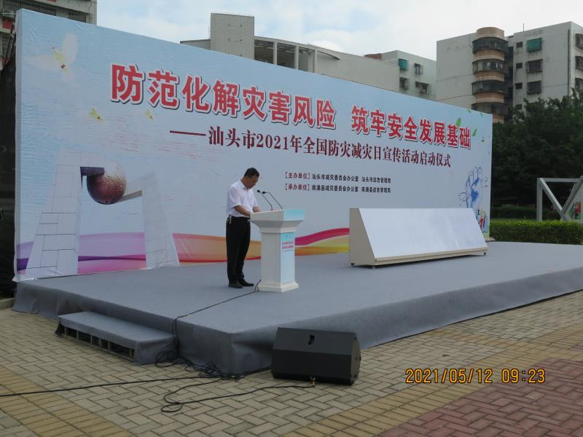图1南澳县应急管理局领导主持讲话
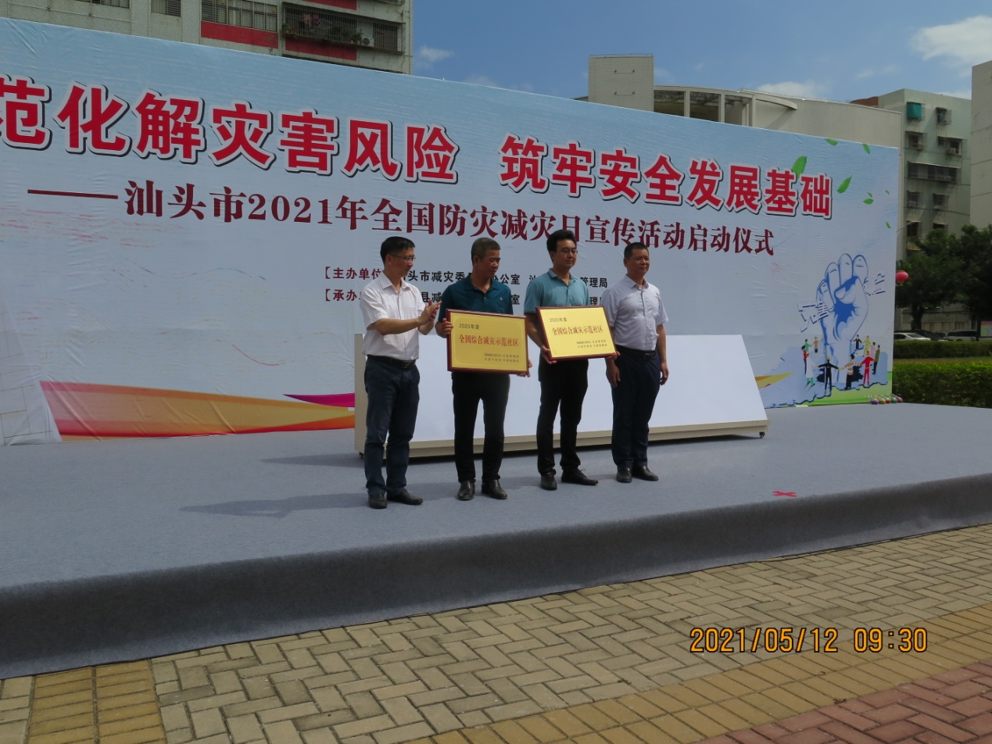图2授牌仪式图3启动仪式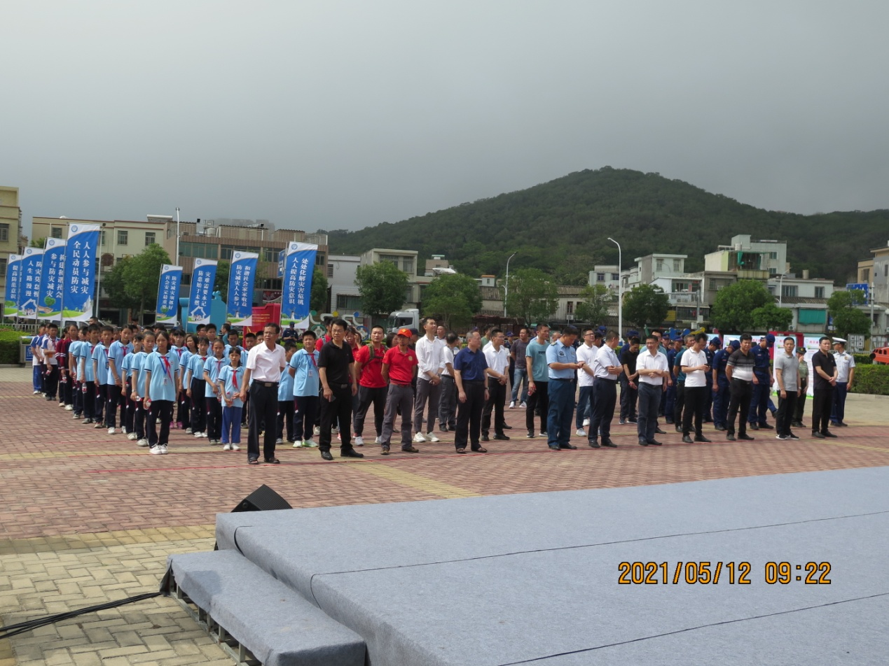图4各单位代表参加活动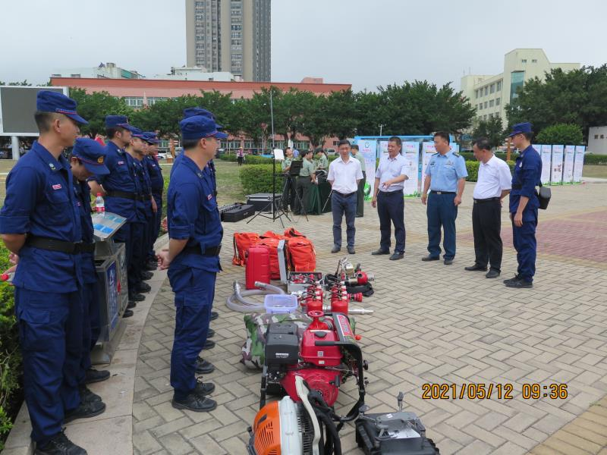图5参观消防器材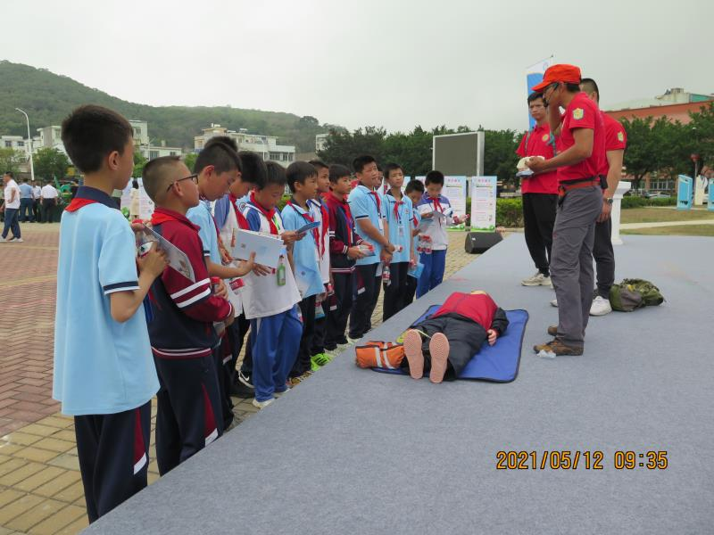图6学习应急救援知识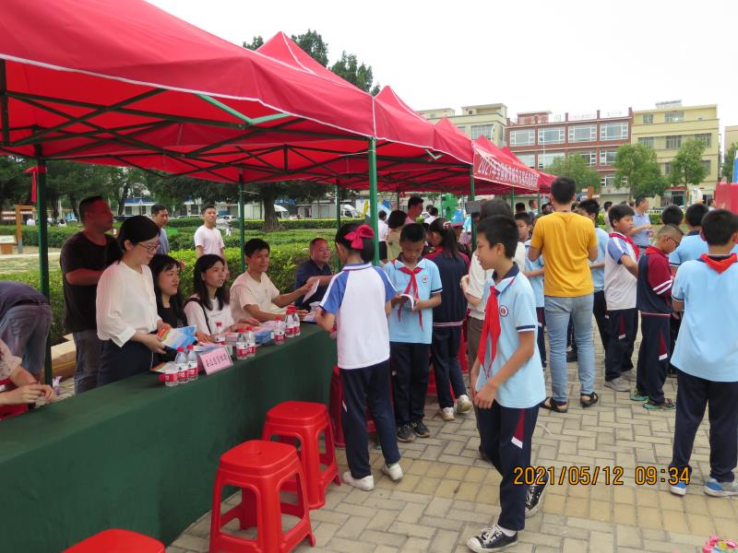图7咨询台学习了解防灾减灾知识

